**Протокол**

**засідання бюро із забезпечення якості вищої освіти та освітньої діяльності факультету української й іноземної філології та мистецтвознавства № 4 від 24.04.2025**

Присутні: Алексєєнко Аліна Григорівна, к.філол.наук, доцент, доцент кафедри порівняльної філології східних та англомовних країн; Гонсалєс-Муніс Світлана Юріївна, к.філол.наук, доцент, доцент кафедри англійської філології; Гончарова Юлія Станіславівна, к.філол.наук, доцент, доцент кафедри англійської мови для нефілологічних спеціальностей; Зайцева Вікторія Вʼячеславівна, к.філол.наук, доцент, доцент кафедри української мови; Іжко Євгенія Станіславівна, к.філол.наук, доцент, доцент кафедри романо-германської філології; Мосендз Оксана Олегівна, кандидат мистецтвознавства, доцент, доцент кафедри образотворчого мистецтва та дизайну; Пічугіна Тетяна Євгенівна, к.філол.наук, доцент, доцент кафедри зарубіжної літератури; Суїма Ірина Павлівна, к.філол.наук, доцент, доцент кафедри англійської мови для нефілологічних спеціальностей; Корнілова Катерина Олександрівна, д-р.філол.наук, професор, професор кафедри української літератури; Шевчик Катерина Юріївна, к.філол.наук, доцент, доцент кафедри перекладу та лінгвістичної підготовки іноземців; Шпітько Ірина Миколаївна, к.філол.наук, доцент, доцент кафедри загального мовознавства та слов’янознавства; Фролова Ірина Станіславівна, студентка групи УК-23 (кафедра порівняльної філології східних та англомовних країн); Рудь Едуард Григорович, студент групи УФ-22 (кафедра романо-германської філології); Уваренко Іван Олегович, студент групи УТ-24м, (кафедра перекладу та лінгвістичної підготовки іноземців); Брайченко Єлизавета Дмитрівна, студентка групи УД-22-1 (кафедра образотворчого мистецтва та дизайну); Желєзняк Руслан Володимирович, студент групи УУ-22-1 (кафедра української літератури); Ватковська Марія Максимівна, студентка групи УП-23-1 (кафедра української мови); Білоконь Анна Андріївна, студентка групи УС-23-1 (кафедра загального мовознавства та слов’янознавства); Земзюліна Тетяна Едуардівна, студентка групи УА-22-2 (кафедра англійської філології).

**Порядок денний**

1. Зміни до ОП (термінові, які потрібно внести з урахуванням результатів акредитації 2024/2025 н.р.);

2. Різне.

З першого питання доповіли гаранти ОП ФУІФМ:

Гаранти ОП поінформували членів БЗЯВО ФУІФМ про зміни до таких ОП за першим (бакалаврським) рівнем вищої освіти за такими освітніми програмами *спеціальності В11 Філологія* (за спеціалізаціями):

* Українська мова та література;
* Польська мова та література;
* Англійська та друга західноєвропейська мови і літератури;
* Переклад з англійської та німецької мов;
* Німецька та англійська мови і літератури;
* Французька та англійська мови і літератури;
* Китайська та англійська мови і літератури;
* Японська та англійська мови і літератури;
* Прикладна лінгвістика.

*Спеціальності А4 Середня освіта*

* Середня освіта: Українська мова і література;
* Середня освіта: Англійська мова і література.

*Спеціальності В2 Дизайн*

* Дизайн.

*Спеціальності В 4 Образотворче мистецтво та реставрація*

* Образотворче мистецтво, декоративне мистецтво, реставрація

за другим (магістерським) рівнем вищої освіти за освітніми програмами *спеціальності В11 Філологія* (за спеціалізаціями):

* Українська мова та література;
* Англійська та друга західноєвропейська мови і літератури;
* Переклад з англійської та німецької мов;
* Німецька та англійська мови і літератури;
* Французька та англійська мови і літератури;
* Китайська та англійська мови і літератури;
* Японська та англійська мови і літератури

*Спеціальності В 2 Дизайн*

* [Дизайн візуального середовища](http://www.dnu.dp.ua/docs/osvitni_programy/2019/magistr/022_1_m(1).pdf).

за третім рівнем вищої освіти «*Доктор філософії*» *із спеціальності В11 Філологія*.

Ухвалили:

1. Інформацію гарантів взяти до уваги.

2. Затвердити проєкти ОП ФУІФМ

Голова БЗЯВО ФУІФМ Ірина СУЇМА

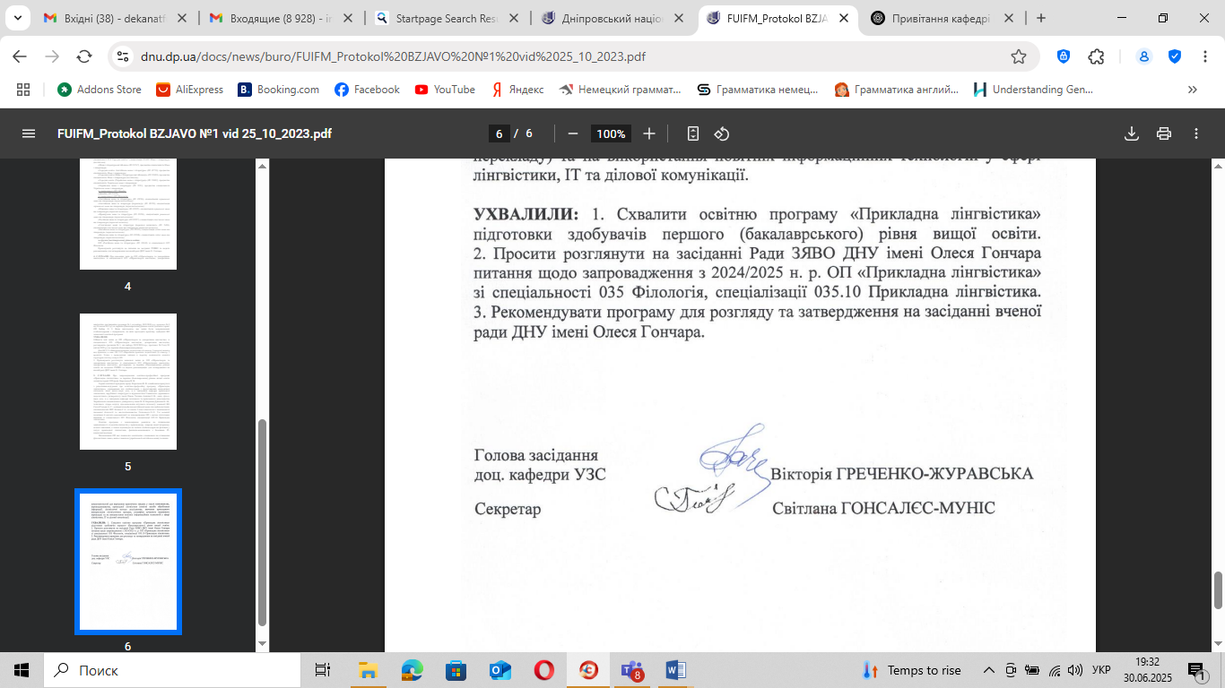Секретар БЗЯВО ФУІФМ Світлана ГОНСАЛЄ-МУНІС